

Gerenciamento Financeiro de Contratos de TI


Gerência de Governança de TI
Guia Rápido da Gerenciamento Financeiro de Contratos de TI
Versão 01 – Dez/2016
OBJETIVO

- Este processo tem como objetivo gerenciar de forma eficaz e eficiente o acompanhamento e aprovação dos custos que são relacionados aos Contratos de TI.

ESCOPO

- O processo de Gerenciamento Financeiro dos Contratos de TI abrange todos os Contratos de Fornecedores de TI.

DIRETRIZES

O processo de Gerenciamento Financeiro de Contratos de TI possui as seguintes diretrizes:

- Gerenciamento Financeiro de Contratos de TI - Haverá apenas um processo de Gerenciamento Financeiro de Contratos de TI para toda Smiles.

- Indicadores de Desempenho – Os indicadores de Desempenho do processo de Gerenciamento Financeiro de Contratos de TI, não devem ser publicados no Confluence devido a sua confidencialidade, apenas serão divulgados para os gestores das áreas e diretor de TI pelo PMO.

- Orçamento de TI – É definido o orçamento anual para cada gerência de TI. O PMO é responsável por acompanhar os gastos e informar os gestores caso o orçamento esteja próxima a estourar.

INTERFACES

- O Gerenciamento Financeiro de Contratos de TI possui interface com outro processo de TI, como pode ser vista no tópico abaixo:

- Gerenciamento de Fornecedores Críticos de TI:
O processo de Gerenciamento de Fornecedores Críticos de TI informa o processo de Gerenciamento Financeiro de Contratos de TI através do Gestor do Fornecedor caso algum fornecedor crítico não tenha atingido o SLA conforme definido em contrato.

FLUXO

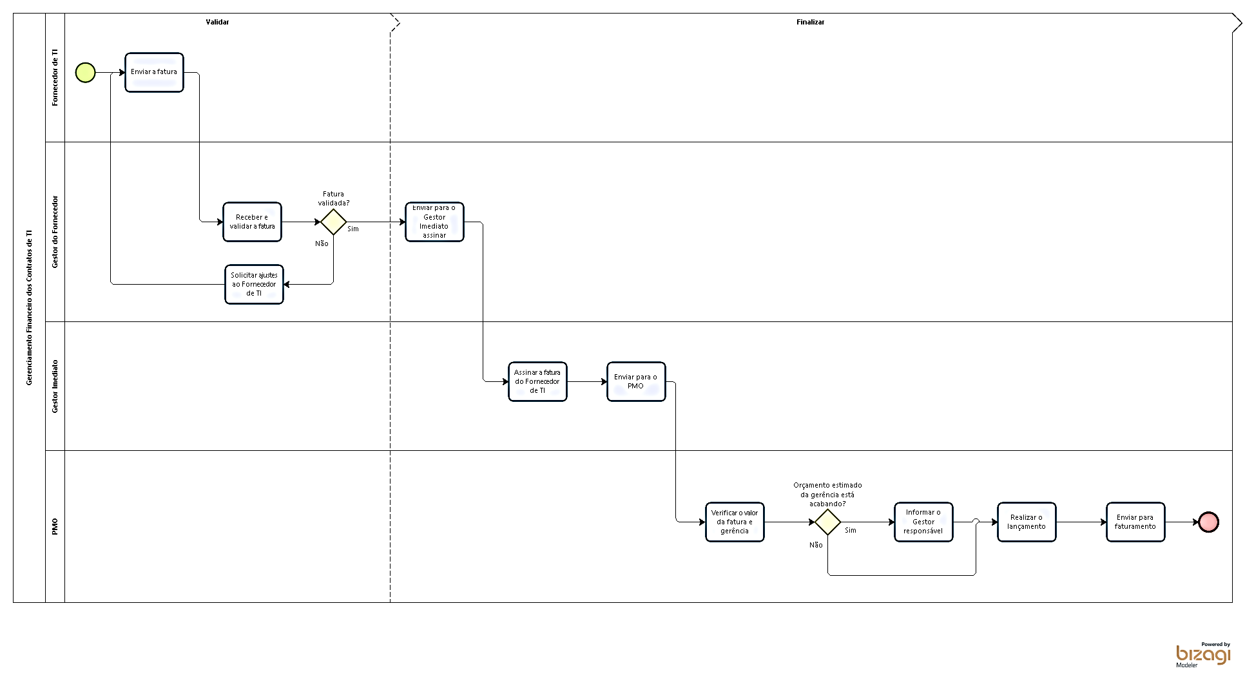

Atividade | Descrição
Enviar a fatura | O fornecedor de TI envia a fatura para realização do pagamento para a Smiles.
Receber e validar a fatura | O Gestor do Fornecedor deve receber a fatura e validar se descrição do serviço, entregas realizadas e se valores faturados estão corretos.  Caso seja um Fornecedor Crítico de TI, o Gestor do Fornecedor acompanha se o SLA (acordo de nível de serviço) foi cumprido ou não através do processo de Gerenciamento de Fornecedores Críticos de TI.
Solicitar ajustes ao fornecedor de TI | Caso a fatura não esteja correta, o Gestor do Fornecedor deve solicitar ajustes ao respectivo fornecedor de TI.
Enviar para o Gestor Imediato assinar | Após a validação da fatura, o Gestor do Fornecedor deve solicitar a assinatura do seu respectivo Gestor.
Assinar a fatura do Fornecedor de TI | O Gestor Imediato deve assinar a fatura, após o seu colaborador ter validado os valores cobrados.
Enviar para o PMO realizar o acompanhamento | Após assinar / autorizar o pagamento da fatura o Gestor deve enviar para PMO realizar o acompanhamento dos pagamentos e orçamento da TI da Smiles.
Verificar o valor da fatura e gerência | O PMO deve verificar o valor da fatura e gerência, com o objetivo de identificar se o orçamento estimado está estourando.
Informar o Gestor responsável | Caso o orçamento estimado esteja estourando, o PMO deve informar o Gestor responsável.
Realizar o lançamento | O PMO deve realizar o lançamento do valor da fatura, com o objetivo de acompanhar os gastos efetuados pela TI da Smiles.
Enviar para faturamento | Após o lançamento do valor da fatura, o PMO deve enviar para faturamento permitindo que o pagamento seja efetuado conforme a data da fatura.

Para maiores detalhes, acesse o Confluence.

